La Région Lorraine
- Description
Intégrée à la Grande Région SarLorLux+BEL+Rhen-Platz
La Lorraine est composée de 4 départements : la Meurthe-et-Moselle (54), la Meuse (55), la Moselle (57), les Vosges (88), elle représente 4,3 % du territoire français et est peuplée par 2,3 millions d'habitants. Elle est parfaitement intégrée à la Grande Région (Sarre, Lorraine, Luxembourg, Belgique et Rhénanie-Palatinat). La région comprend trois agglomérations de plus de 100 000 habitants (Metz, Thionville et Nancy). Son accroissement naturel faible permet cependant de compenser l’émigration, et de disposer d’un accroissement démographique. L’industrie occupe une place très importante en Lorraine qui tend cependant à disparaitre au profit du secteur tertiaire Plus des trois quarts de ces emplois sont localisés en Meurthe-et-Moselle et en Moselle
La Lorraine occupe une position géographique privilégiée en Europe, c’est la seule région française à partager ses frontières avec trois pays européens - Belgique, Luxembourg et Allemagne -, porte d'entrée sur l'Union Européenne la Lorraine se trouve au cœur d'une gigantesque concentration urbaine et économique. Axe majeur de développement à l'échelle du monde, la grande dorsale européenne concentre, entre Londres et Milan, les plus forts potentiels industriels, technologiques et scientifiques d'Europe.
La lorraine est desservie par de nombreux axes, par deux autoroutes A4 et A31, une nouvelle ligne de TGV (LN6) y est en projet dans le cadre de la magistrale européenne. Le transport fluviale y est aussi développée notamment sur la Moselle par endroit canalisée enfin la région dispose de l’aéroport Metz-Nancy-Lorraine mais dont le succès n’est pas équivalent à celui escompté.
La Lorraine est linguistiquement française bien qu’on y observe des langues régionales fortement inspirées de l’Allemand, cette dernière langue n’a jamais réussi à s’y imposer malgré les périodes d’appartenances au Reich.
Le développement industriel de la région peut aussi s’imputer à la crainte du conflict avec l’Allemagne, cela explique aussi l’absence d’industrie des biens de consommation et la prépondérance de l’inductrie lourde en région Lorraine.
Son importance martial se traduit également par la présence du PC militaire de la région militaire NORD-EST à Metz.

Politiquement la région vote majoritairement à droite au scrutin nationaux, quoique son conseil régionale soit de gauche.

- Centres
La région lorraine est dominée par deux centres urbanisés dominants
Metz
Préfecture de la Lorraine et de la Moselle, plus 120 000 habitants. Particulièrement présente dans le secteur des nouvelles technologies, on y observe notamment une technopole qui regroupe plus de 4000 emplois
Metz est un pôle attractif d’emploi pour toute la région. Toutefois les molles imprécations de secteur tertiaire en pleine expansions ne suffisent pas à rompre la supériorité de l’industrie sur toute la région, il n’y à qu’en Meurthe et Moselle que le secteur tertiaire est enfin devenu majoritaire sur l’industrie
13.7% de la population régionale, par d’évolution démographique en dix ans, 17.9 % de l’emploi régionale en légère hausse sur les dix dernières années.

Nancy
Préfecture de la Meurthe et Moselle un peu plus de 100 000 habitants, cinquième place financière de France, comprend la technopole de Nancy-Brabois. L’industrie y est encore présente
14.1% de la population régionale par d’évolution démographique en dix ans, 18.6 % de l’emploi régionale en légère hausse sur les dix dernières années.

- Périphéries
  - Un espace frontalier dynamique
    - La frontière au Luxembourg dynamise le nord qui se tertiarise, forte proportion de frontalier dans le nord de la lorraine près de 100 000 lorrain traversent la frontière quotidiennement, ils se rendent essentiellement au Grand Duché de Luxembourg pour les trois quart, 20 % en Allemagne et 5 % en Wallonie
    - On y trouve également de nombreuse implantation de centrale électrique dont une centrale nucléaire
Le nord lorrain exploite les ressources abondantes de son sous sol, les concessions minière se trouvent très majoritairement au nord de la lorraine en Moselle et Meurte-et-Moselle.
On remarque également un certain renouveau du dynamisme démographique dans le nord de la Lorraine, mais le chômage est plus fort au nord qu’au sud
L’espace frontalier au nord se reconvertis peu à peu dans les services
  - Un sud léthargique
La moitié du territoire lorrain est consacré à l’agriculture, la Lorraine est le premier producteur mondial de mirabelle
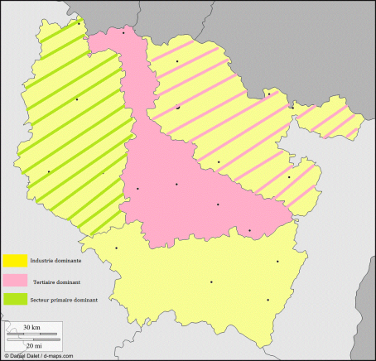
Le sud de la lorraine subit la crise de son industrie et fait face à la désindustrialisation

Rose : secteur tertiaire dominant,
Jaune : secteur industriel dominant,
Vert secteur primaire dominant.

